沙窝乡保团村政务公开
1、2023年1月6日保团村党支部书记李宙林去低保户家慰问并发放防疫物资。
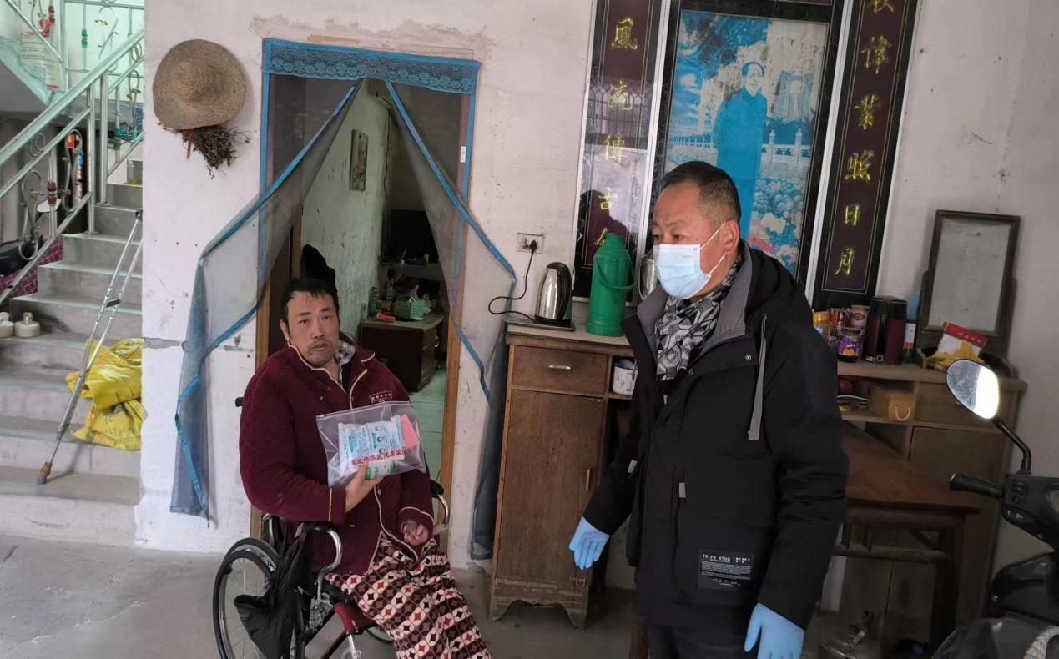

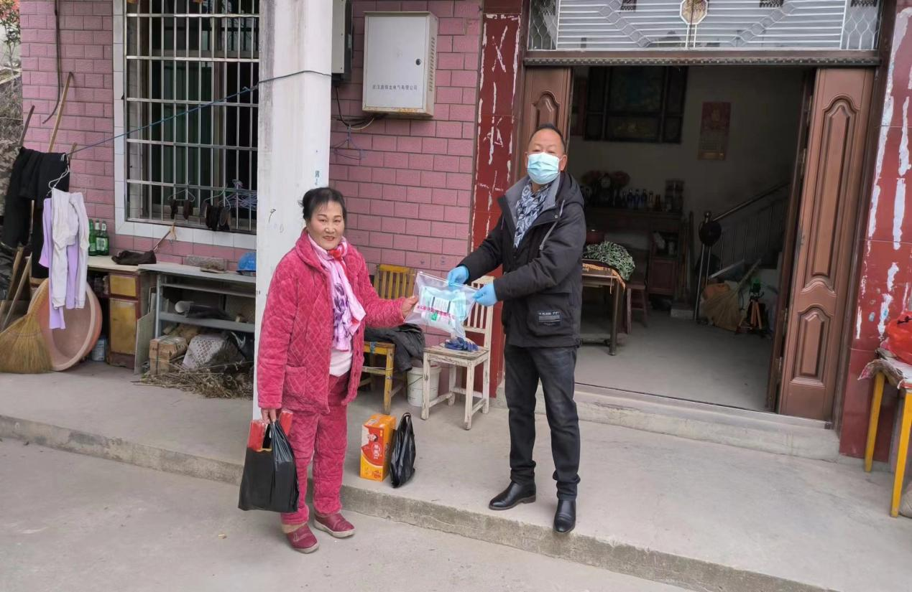

2、2023年1月16日保团村村干部、沙窝乡派出所民警一行入户走访精神病家庭。
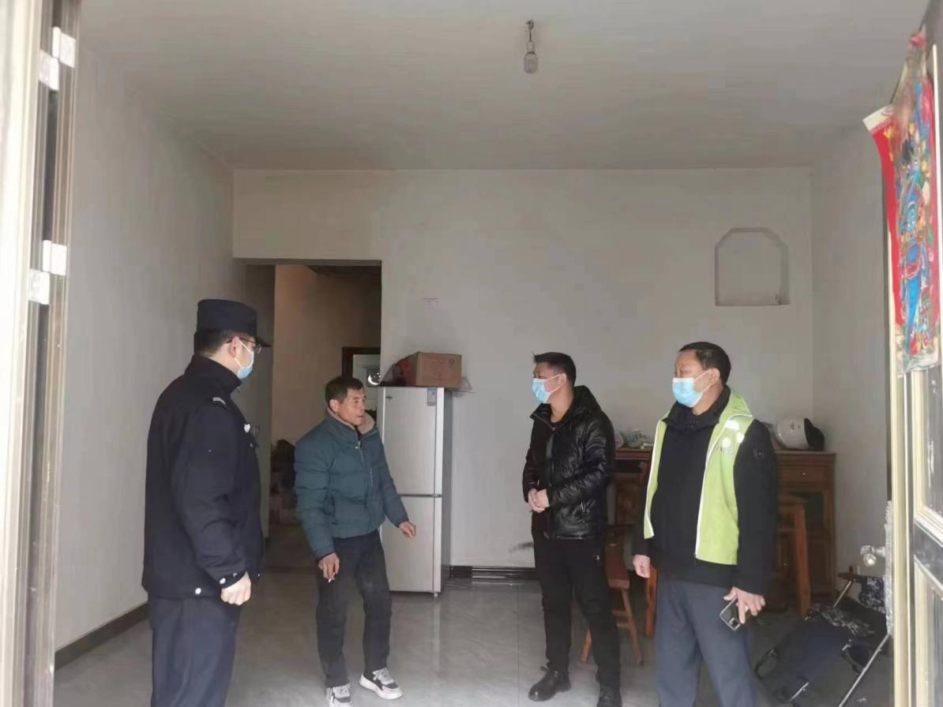
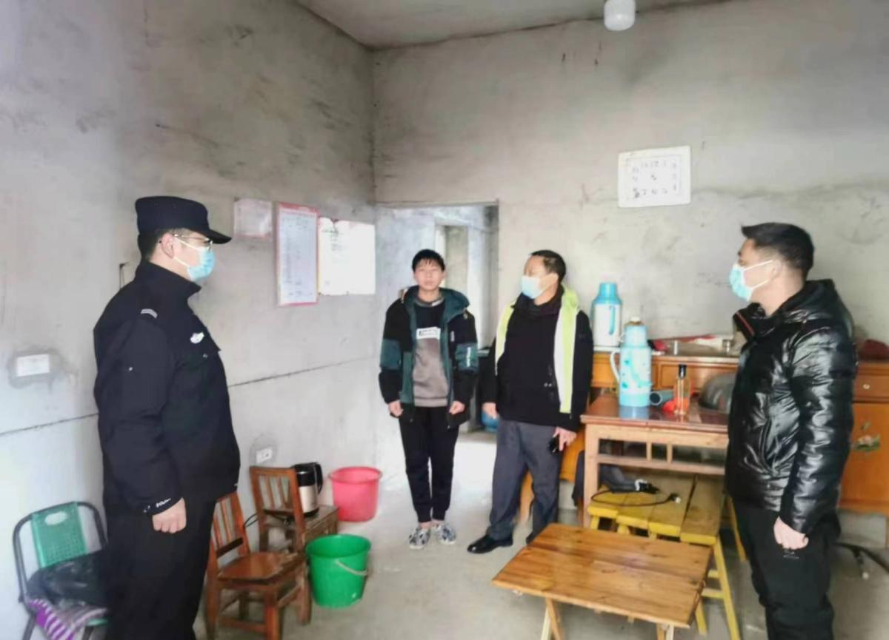

3、2023年2月14日市发改委胡主席来保团村指导美好环境与幸福生活共同缔造活动相关工作。
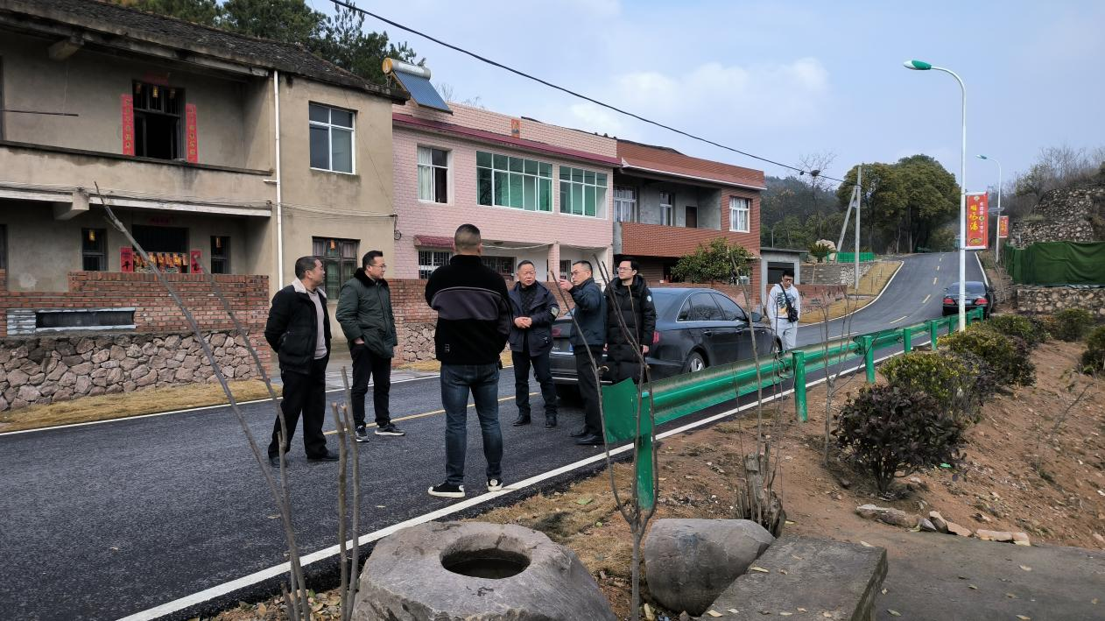

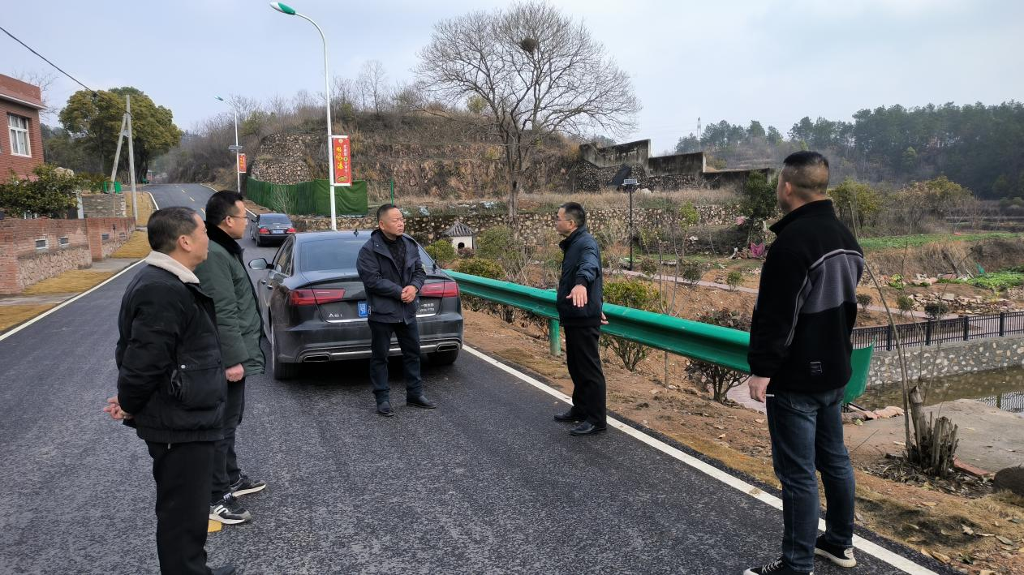

4、2023年3月2日沙窝小学师生一行来保团村新建鄂南抗日根据地红色纪念馆进行教育学习。
